АДМИНИСТРАЦИЯ
БЕЛОВСКОГО РАЙОНА КУРСКОЙ ОБЛАСТИ

П О С Т А Н О В Л Е Н И Е

от 01.07.2022 г. № 563
307910 Курская область, сл. Белая

О внесении изменений в постановление Администрации Беловского района Курской области от 31.10.2014 г. №704 «Об утверждении муниципальной программы Беловского района Курской области «Управление муниципальным имуществом и земельными ресурсами Беловского района Курской области» (с изменениями и дополнениями)»

В соответствии со статьей 179, статьей 78 Бюджетного кодекса Российской федерации, Федеральным законом от 06.10.2003г. №131-ФЗ «Об общих принципах организации местного самоуправления Российской Федерации», руководствуясь Уставом муниципального района «Беловский район» Курской области, Администрация Беловского района Курской области ПОСТАНОВЛЯЕТ:
1.Внести изменения в муниципальную программу Беловского района Курской области «Управление муниципальным имуществом и земельными ресурсами Беловского района Курской области», утвержденную постановлением Администрации Беловского района Курской области от 31.10.2014г. №704:
1.1.В паспорте программы после слов «Объемы бюджетных ассигнований программы» читать «Общий объем бюджетных ассигнований на реализацию муниципальной программы за счет средств районного бюджета составляет 11 778,489 тыс. руб.: 2020 год 519,079 тыс. руб., 2021 год 854,125тыс. руб., 2022 год- 9 205, 285 тыс. руб., 2023 год - 400 тыс. руб., 2024 год - 400 тыс. руб., 2025 год-400 тыс. руб.»;
1.2. В паспорте муниципальной Программы после слов «Объем бюджетных ассигнований местного бюджета на реализацию подпрограммы составит: «по подпрограмме 1 «Управление муниципальной программой и обеспечение условий реализации» муниципальной программы «Управление муниципальным имуществом и земельными ресурсами Беловского района Курской области» читать «11 778,489 тыс.руб., в том числе по годам: 2020 год - 519,079 тыс. руб., 2021 год – 854,125 тыс. руб., 2022 год- 9 205 285 тыс. руб., 2023 год – 400 тыс. руб., 2024 год – 400 тыс. руб., 2025 год- 400 тыс. руб.»;
1.3. Абз. 2 раздела 9 паспорта муниципальной Программы читать в следующей редакции: «Общий объем ассигнований на реализацию муниципальной программы за счет средств районного бюджета составляет: 2020 год – 519,079 тыс. руб., 2021 год – 854,125 тыс. руб., 2022 год- 9 205 285 тыс. руб., 2023 год – 400 тыс. руб., 2024 год – 400 тыс. руб., 2025- 400 тыс. руб.»;
1.4. В паспорте подпрограммы после слов «Объемы бюджетных ассигнований подпрограммы» читать – «Общий объем бюджетных ассигнований на реализацию подпрограммы за счет средств районного бюджета составляет 11 778,489 тыс. руб., в том числе по годам: 2020 год – 519,079 тыс. руб., 2021 год – 854,125 тыс. руб.», 2022 год- 9 205 285 тыс. руб., 2023 год – 400 тыс. руб., 2024 год – 400 тыс. руб., 2025 год - 400 тыс. руб.»;
1.5. В паспорте подпрограммы абз.1 раздела 7 слова читать в следующей редакции: «Объем финансового обеспечения реализации подпрограммы за счет средств местного бюджета за весь период реализации составляет: 11 778,489 тыс. руб., в том числе по годам 2020 год- 519,079 тыс. руб., 2021 - год 854,125 тыс. руб.», 2022 год- 9 205 285 тыс. руб., 2023 год – 400 тыс. руб., 2024 год – 400 тыс. руб., 2025- 400 тыс. руб.».
2. Контроль за исполнением настоящего постановления возложить на
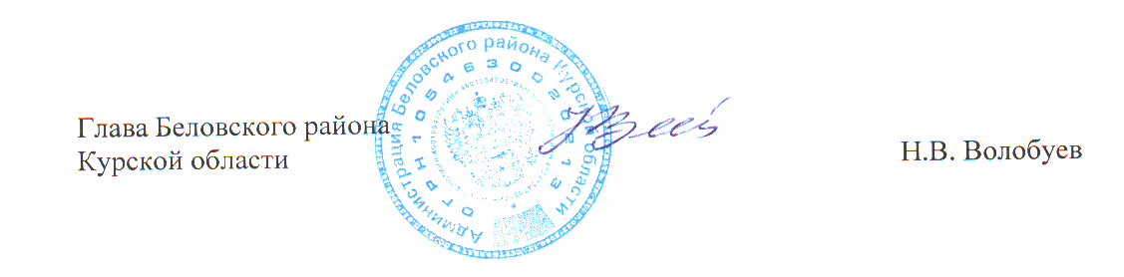
заместителя главы Администрации Беловского района Курской области, начальника управления (архитектора района) Илькухина Ю.А.
3. Постановление вступает в силу со дня его подписания.

